上饶市君瀚光学仪器有限公司
安全生产标准化评审现场不符合项整改反馈
问题一：消防栓堵塞
整改前
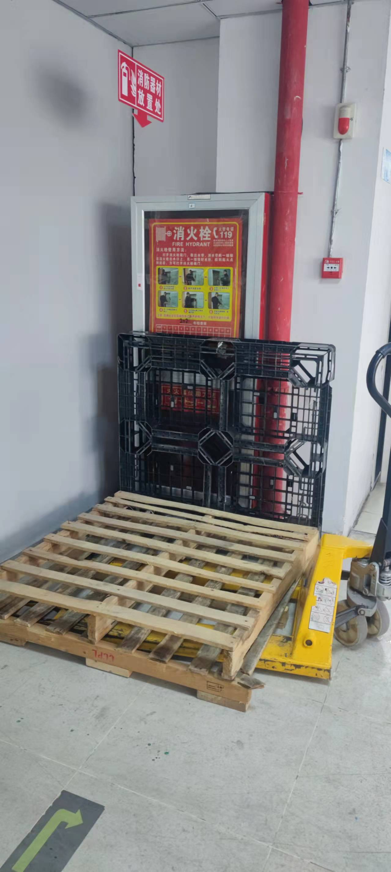

整改后
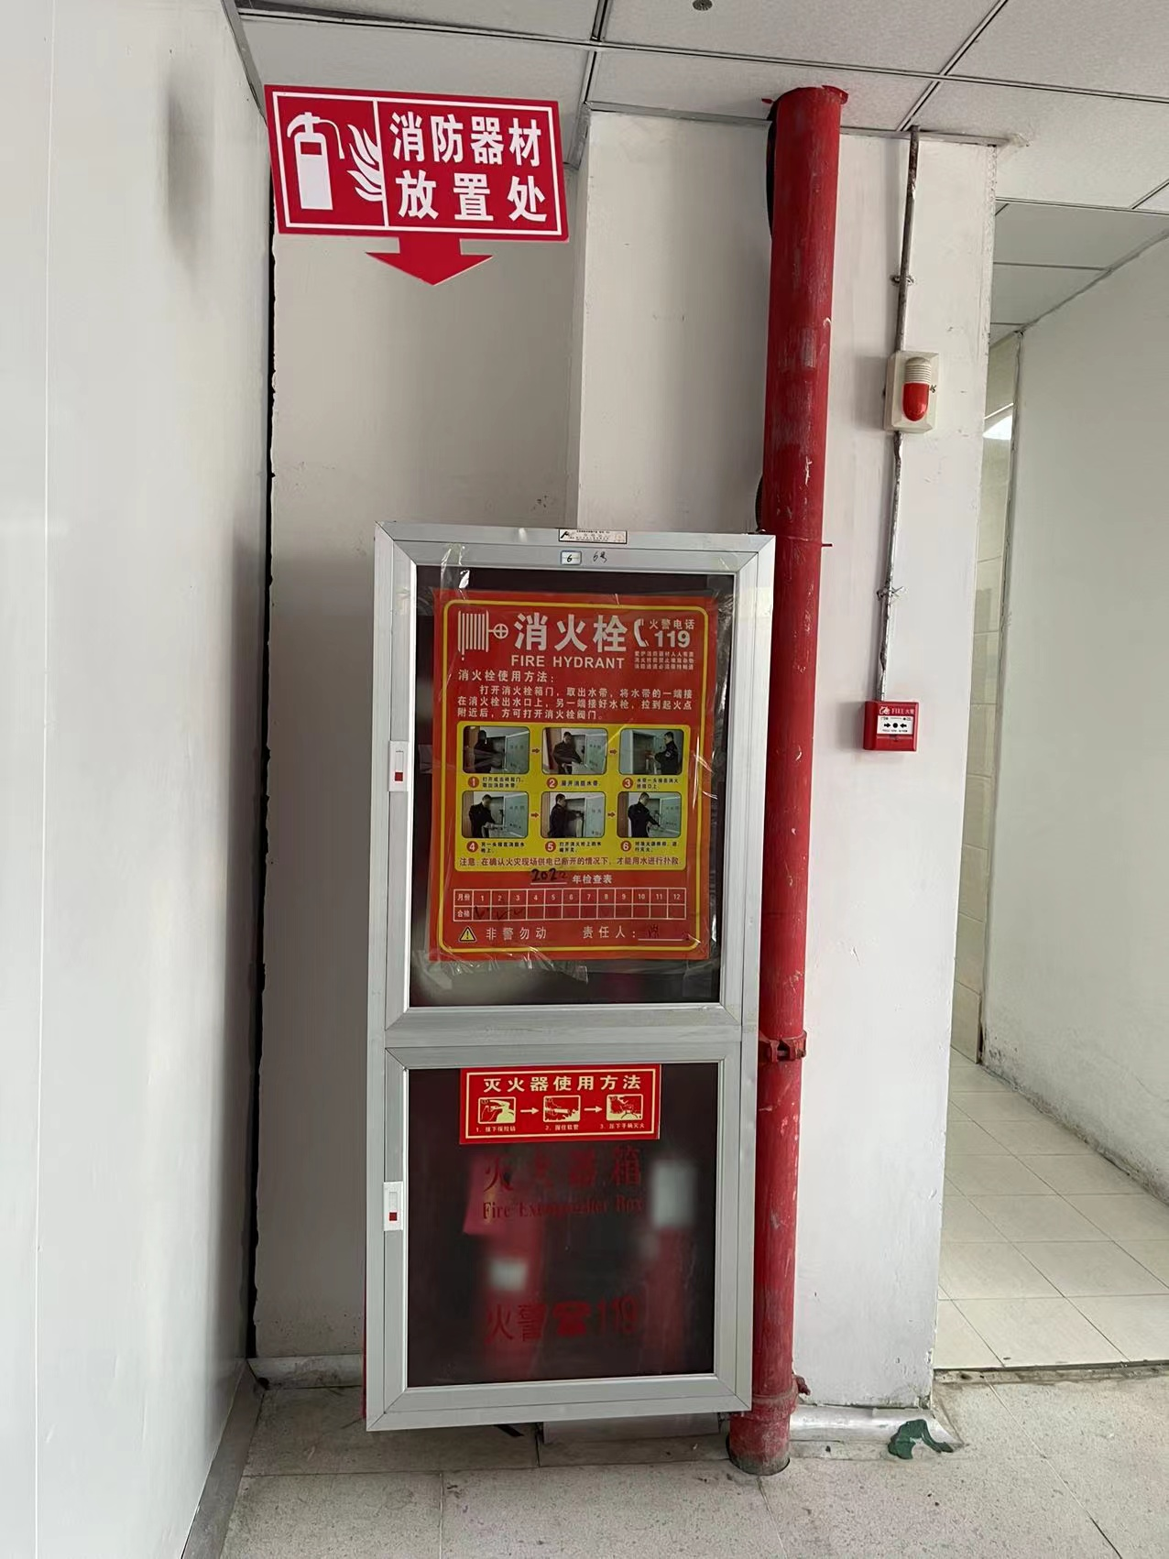

问题二：未粘贴安全风险管控图
整改前
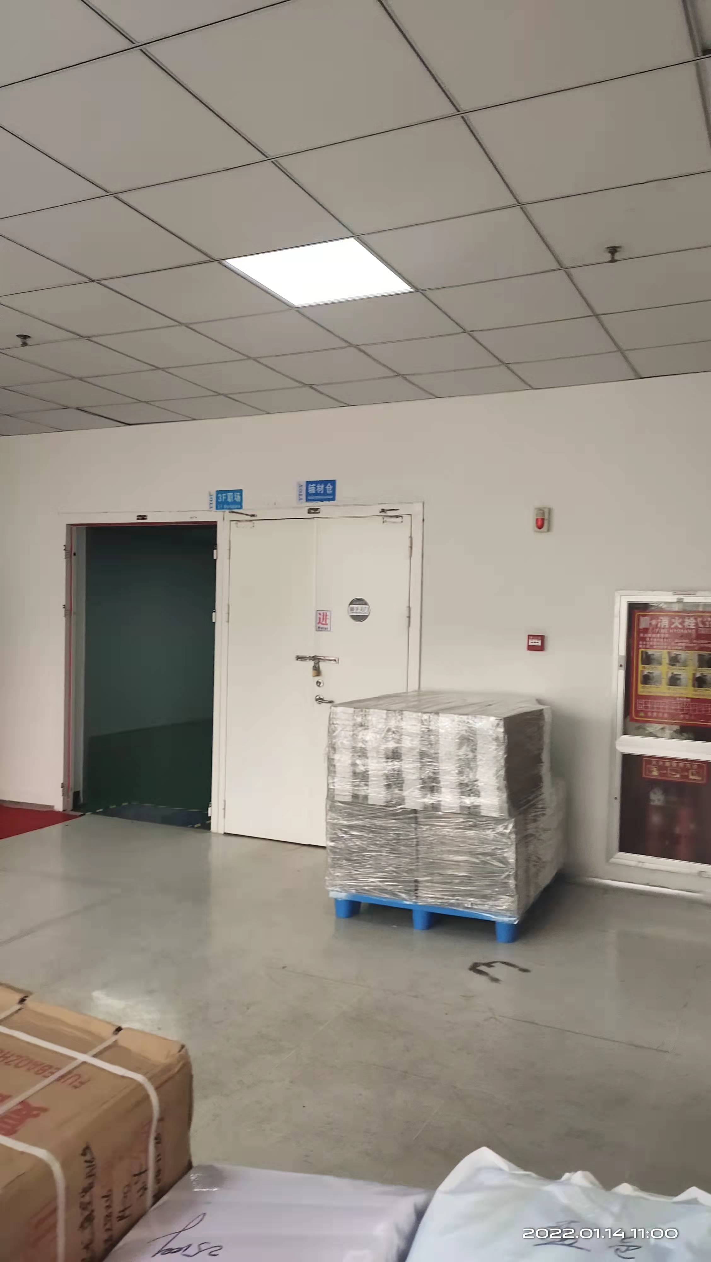

整改后
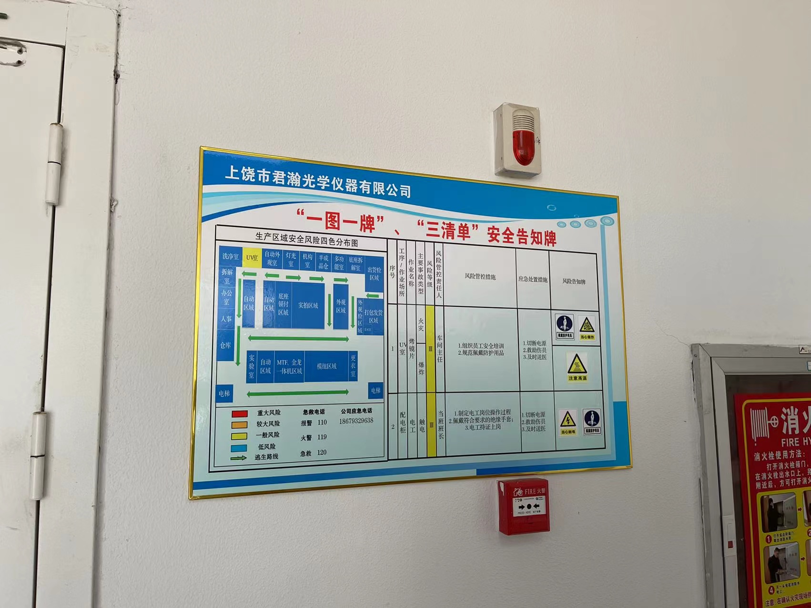

问题三：限高斑马线不完整
整改前
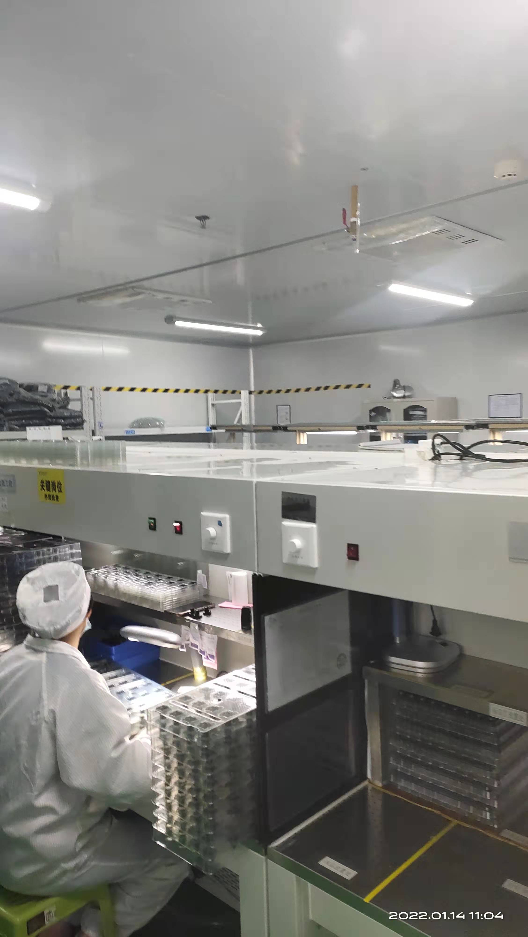

整改后
